Информация Отделения КГБУ «Приморский центр занятости
населения» в городе Спасск - Дальний о работе
с безработными гражданами городского округа Спасск - Дальний
с 15.05.2017 года по 22.05.2017 года

За прошедшую неделю в Отделение КГБУ «Приморский центр занятости населения» в городе Спасск - Дальний обратились в поисках работы 26 человек, проживающие на территории ГО Спасск - Дальний.
Всего с начала 2017 года обратились в поисках работы 1352 человека, проживающие в городе и районе.
На 22 мая 2017 года зарегистрированы 814 безработных граждан, в том числе по городу – 395 человек. Численность безработных граждан, которым в соответствии с законодательством установлена инвалидность – 28 человек (7,0%).
Уровень регистрируемой безработицы составляет по городу 1,8% (по сравнению с прошлой неделей изменений нет).
Всего по центру занятости 2,1% (по сравнению с прошлой неделей уменьшение на 0,1%), по Приморскому краю 1,5%.
Экономически активное население по городу составляет 22440 человек.
Наличие вакансий
В банке данных 881 вакансия, из них по городскому округу Спасск - Дальний 292 вакансий (19 единиц для врачей),141 единица ИРС.
Заявлено 9 вакансий от 7 предприятий по вакансиям: методист по экологическому просвещению, машинист бульдозера, слесарь-сантехник, лаборант, уборщик производственных и служебных помещений.
-вакансии по общественным работам: бухгалтер;
-вакансии по временным работам для граждан, испытывающие трудности в поиске работы: пекарь.
В информационных залах 1 и 2-го этажей Отделения в информационно-поисковой системе «Консультант» (самостоятельный поиск вакансий) с начала года гражданами были просмотрены 1935 вакансий, в том числе за прошедшую неделю – 89 вакансий.
Трудоустройство
За период 2017 года всего трудоустроено 757 человек, в том числе по городскому округу 459.
За прошедшую неделю трудоустроены 53 человека.

Общественные работы
С начала 2017 года заключено 40 договоров о совместной деятельности по организации общественных работ, согласно которым на временные работы трудоустроен 81 человек в следующие организации: ООО ЦРБ “Профи”, ООО “Тандем”, КГАУ СО “ПЦСОН”, ООО “ДЭСП-Спасск”, ООО “САГА-ДВ”, ООО Фирма “Орбита”, МБОУ СОШ №12, ИП Казанцева З.А, Спасское районное потребительское общество, ООО “Горсвет”, ООО УК “Артель-1”, Спасский почтамт, КГБУЗ “Спасская городская детская поликлиника” по профессиям: бухгалтер, юрист, социальный работник, горничная, машинист (кочегар) котельной, продавец непродовольственных товаров, делопроизводитель, уборщик производственных и служебных помещений, штукатур-маляр, подсобный рабочий, дворник, слесарь-сантехник, мастер, электрик, почтальон.

Трудоустройство испытывающих трудности
С начала 2017 года заключено 6 договоров по трудоустройству граждан, испытывающих трудности в поиске работы со следующими предприятиями городского округа Спасск-Дальний: ООО “Приморский механический завод”, Спасский почтамт ФГУП “Почта России”, МБОУ Детский сад №16 “Алёнка”, МБУ “Хозяйственное управление администрации городского округа Спасск-Дальний”, ООО Консервный завод “Спасский”. Согласно заключенным договорам трудоустроено 5 человек по профессии: юрисконсульт, почтальон, младший воспитатель, уборщик производственных и служебных помещений, пекарь.
Трудоустройство несовершеннолетних
С начала 2017 года заключен 31 договор на организацию временного трудоустройства несовершеннолетних граждан в возрасте от 14 до 18 лет со следующими организациями: МБОУ СОШ №1,3,4,5,11,12,14,15, МБУ ДО “Дом детского творчества”, МБУ ДО “Созвездие”. Согласно заключенным договорам трудоустроено на временные работы 203 школьника по профессии рабочий по благоустройству населенных пунктов.

Профессиональное обучение
С начала 2017 года направлено на профессиональное обучение и дополнительное профессиональное образование 62 безработных гражданина, жителей городского округа Спасск-Дальний, по профессиям: «Маникюрша (моделирование, конструирование, дизайн искусственных и натуральных ногтей)», «Младший воспитатель», «Электрогазосварщик», «Повар», «Косметик», «Продавец, контролер-кассир», «Машинист экскаватора», «Машинист бульдозера», «Кондитер», «Контролер-кассир», «Делопроизводитель», «Кладовщик», «1С: Бухгалтерия».
В рамках реализации Указа Президента РФ от 07.05.2012г. № 606 «О мерах по реализации демографической политики РФ», направлены на профессиональное обучение и дополнительное профессиональное образование 7 женщин, находящихся в отпуске по уходу за ребенком до достижения им возраста трех лет, по заявке работодателей, по профессиям: «Сестринское дело в стоматологии», «Младший воспитатель», «Повар», «Контролер-кассир», «Делопроизводитель». Завершила обучение 1 женщина.
Обучение проходит в учебных организациях города Спасска-Дальнего и Спасского муниципального района: КГБ ПОУ «Спасский политехнический
колледж», КГА ПОУ «Спасский педагогический колледж», КГБ ПОУ «Владивостокский базовый медицинский колледж» Спасский филиал, КГБ ПОУ «Спасский индустриально-экономический колледж», а также в учебных организациях города Владивостока: ЧУДО «Школа-студия Валерия», АНООДПО «Учебный центр «Академия Валентина», АО «Учебный центр».

Профориентационная работа
Наименование | Всего  (человек) | В том числе жителей города
Получили услуги по профессиональной ориентации, психологической поддержке, социальной адаптации, всего граждан: в том числе профориентация учащейся молодежи, осужденных и других категорий граждан (дни профориентации, лекции, беседы) | 1664 | 1103
Государственные услуги гражданам, относящихся к категории сирот: (профориентация-8; соц. адаптация-3, психологическая поддержка-8) | 19 | 8

Социальная адаптация безработных граждан на рынке труда

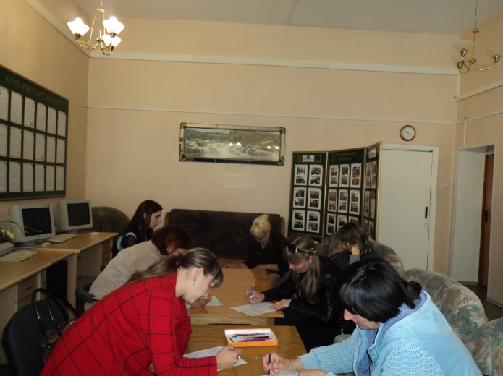
В отделении КГБУ «ПЦЗН» в городе Спасск-Дальний организовано проведение группового семинара-тренинга по социальной адаптации безработных граждан на рынке труда. В течение двух дней 16 и 17 мая 2017 года 14 безработных женщин вместе с ведущей тренинга обсуждали вопросы безработицы, развивали навыки составления персонального резюме и самопрезентации, работали над созданием положительного «Я-образа» и самооценкой, что способствовало им в преодолении последствий длительной безработицы и повышению мотивации к самореализации и трудоустройству.

Ярмарка вакансий в Отделении КГБУ «Приморский центр занятости населения» в городе Спасск-Дальний

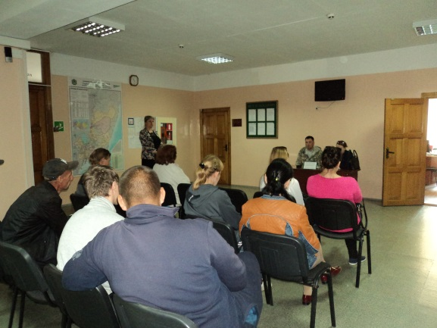
В Отделении КГБУ «ПЦЗН» в городе Спасск-Дальний 17 мая 2017 года
проведена мини-ярмарка вакансий для граждан, желающих работать в сфере общественного питания. В ярмарке участвовал представитель ООО «ДВ-Тандем», который представил информацию о наборе на свободные рабочие места (3 вакансии) в качестве ученика пекаря. Направили на ярмарку 13 безработных граждан, явились-6. Представитель организации рассказал о требованиях и условиях приема на работу, провел с каждым соискателем индивидуальную беседу и пригласил на повторный отбор 2 человека.

Высвобождение
За прошедшую неделю в центр занятости населения в поисках работы обратились 3 граждан, уволенные по сокращению численности или штата с ОАО «Сбербанк России» Приморское отделение 8635, ЗАО «СУ-336».
Всего с начала 2017 года в центр занятости населения были предоставлены списки на высвобождение работников по причине сокращения численности или штата работников организации, ликвидации организации от 26 предприятий, учреждений, организаций на 97 человек.
Списки на высвобождение работников от организаций, учреждений, предприятий по городскому округу Спасск - Дальний за текущую неделю не поступали:
Неформальная занятость
В текущем периоде 2017 года проанкетированы 636 человек, в том числе 232 жителя ГО Спасск - Дальний. Поступили сигналы о фактах неформальной занятости на 64 организации и индивидуальных предпринимателя, в том числе 40 по ГО Спасск - Дальний.
Трудоустроены совместно с администрациями ГО и СМР в рамках проводимой работы по легализации трудовых отношений 688 человек.
Работа по выявлению фактов неформальной занятости продолжается.
Привлечение иностранной рабочей силы
С начала года положительное заключение Департамента труда и социального развития Приморского края на привлечение иностранных работников получили следующие предприятия:
- ООО «Форест-Стар» на 42 человека с 31.12.2016г.- 30.12.2017г по специальностям: станочник деревообрабатывающих инструментов.
Получение пособия обманным путем
За период с 01.01.2017 года по 19.05.2017 года выявлены 9 человек, получивших пособие по безработице обманным путем. Сумма незаконно полученного пособия составила: 132 697 рублей 87 копеек.
Незаконно полученное пособие возвратили 8 человек на сумму 3 011 рублей 11 копеек.
С начало года направлено в МО МВД России «Спасский» 7 сообщений.

Начальник отделения Л.И.Шпанко

